Искусственный интеллект помог расшифровать более девяти миллионов страниц архивных записей
12.06.2023
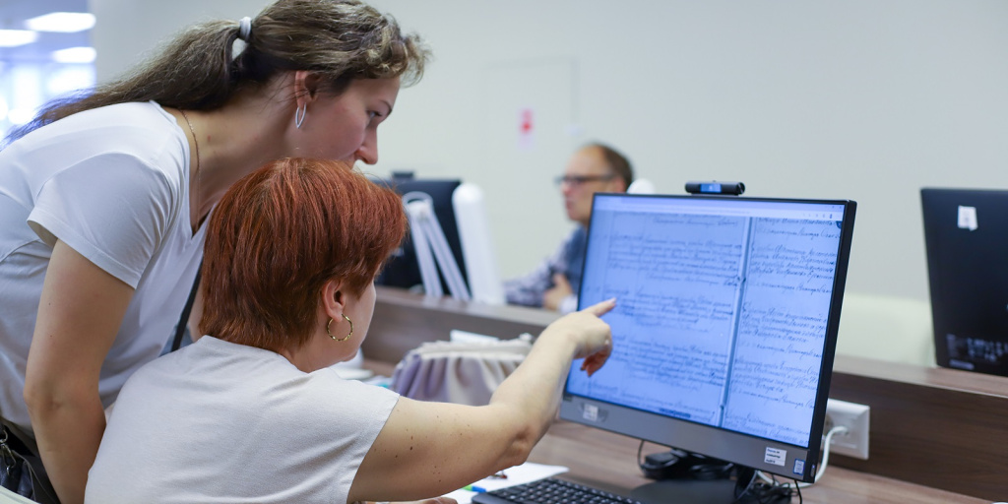

Главархив Москвы
Сервис платформы «Поиск по архивам» в считаные секунды находит в исторических документах упоминания фамилий, имен, населенных пунктов и любых других слов.
На базе столичного Главархива проводится эксперимент по внедрению технологий компьютерного зрения в сферу архивного дела. С января этого года работает платформа «Поиск по архивам», на которой с помощью нейросетей расшифровываются архивные записи со сложной орфографией XVIII — начала XX века.
О проекте рассказала Анастасия Ракова, заместитель Мэра Москвы по вопросам социального развития.
«В распоряжении комплекса социального развития Москвы уже была современная цифровая техника и огромный архив оцифрованных документов по историям семей — именно эти материалы послужили основой для обучения искусственного интеллекта. Сейчас в базе сервиса представлено 4,5 миллиона образов архивных документов, а это более девяти миллионов страниц метрических книг, исповедных ведомостей, ревизских сказок», — сообщила она.
Сервис уже стал эффективным помощником для исследователей и архивистов. Всего за несколько месяцев пользователи нашли и изучили около пяти миллионов оцифрованных страниц архивных документов с текстовыми расшифровками — более половины всех представленных материалов.
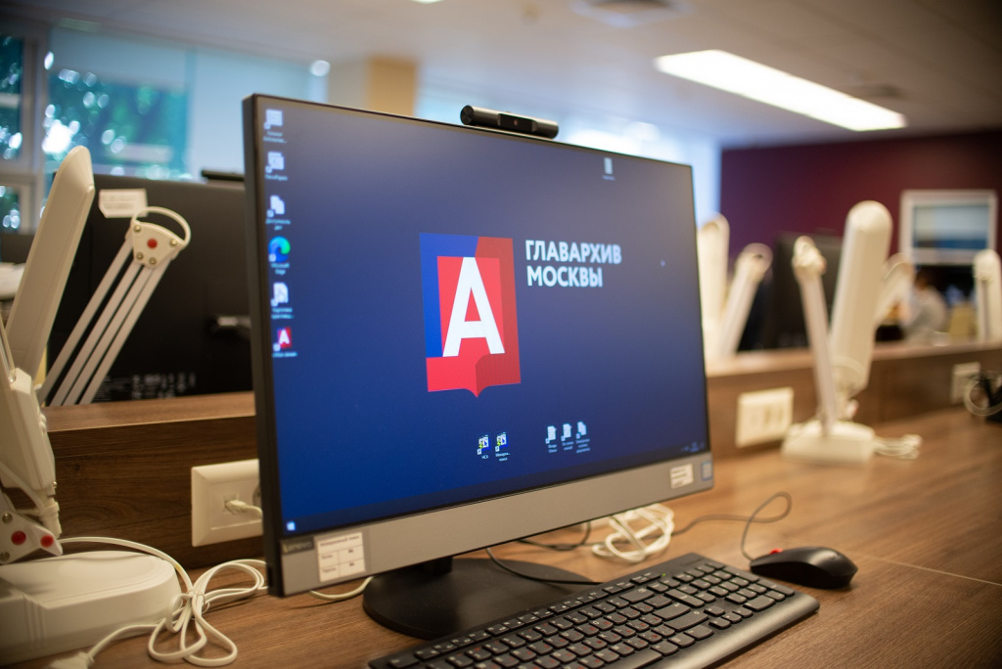
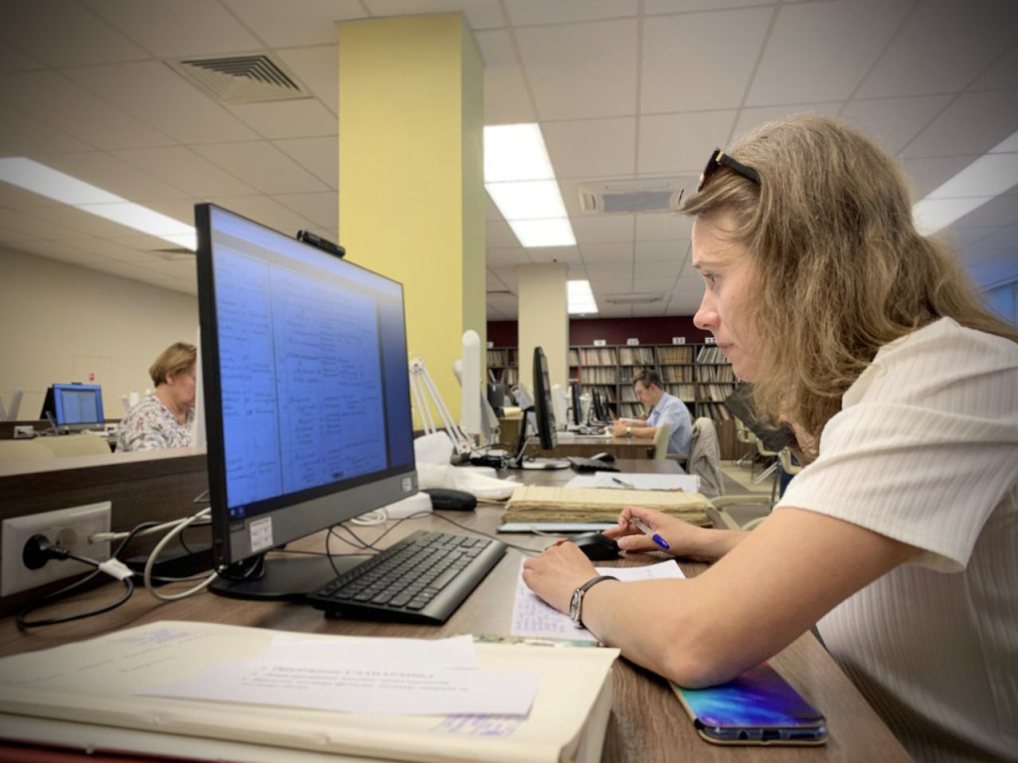
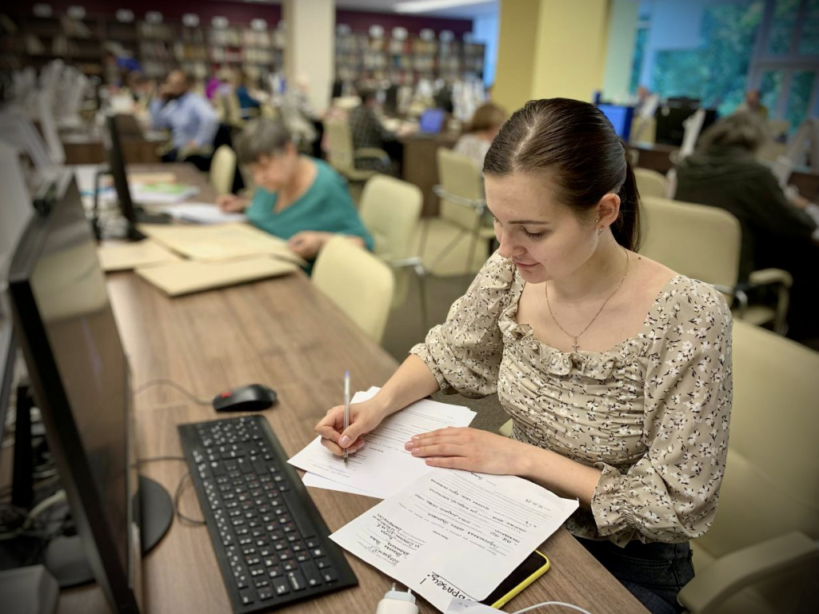


Главархив Москвы
Ресурс работает бесплатно на открытой платформе. Искусственный интеллект в считаные секунды находит в исторических документах упоминания фамилий, имен, населенных пунктов и любых других слов. Это облегчает поиск информации о своих предках и помогает в составлении генеалогического древа.
Документы на платформе можно искать по каталогу или через строку поиска, также доступны фильтры по годам, фондам и описям. Рядом со сканом каждой страницы отображается построчная расшифровка, сделанная нейросетями. Если навести курсор на нужный фрагмент, он подсветится на цифровой копии.
К проекту уже присоединились Московская, Оренбургская, Новгородская области, а также республика Мордовия. Нейросети, разработанные в столице, проанализировали около 1,7 миллиона электронных копий документов из региональных архивов.

Адрес страницы: http://mosarchive.mos.ru/presscenter/news/detail/11645784.html
ГБУ "Мосархив"

